Министерство науки и высшего образования Российской Федерации
Федеральное государственное автономное образовательное учреждение
высшего образования
«Пермский национальный исследовательский
политехнический университет»
Кафедра «Информационные технологии и автоматизированные системы»
направление подготовки: 09.03.01 – «Информатика и вычислительная техника»

ОТЧЁТ
Лабораторная работа №1
«Калькулятор множеств»

Выполнила работу:
студентка гр. ИВТ-25-2б
Чикилева Виктория Игоревна

Проверил:
Рустамханова Гульшат Ильдаровна

(оценка) (подпись)

(дата)

г. Пермь, 2026
Содержание
Введение 3
Постановка задачи 3
Теоретическая часть 4
Код программы 5
Заключение 12
GitHub 12

Введение

Множества являются фундаментальным понятием в математике и информатике. Данная программа реализует калькулятор для работы с множествами целых чисел в диапазоне от -40 до 40. Она предоставляет инструменты для создания множеств различными способами, выполнения основных теоретико-множественных операций и работы с формулами. Разработка направлена на создание удобного инструмента для изучения и применения операций над множествами.

Постановка задачи

Разработать программу "Калькулятор множеств" на C++ для операций с целыми числами от -20 до 20.
Основные функции:
- Создание множеств (3+): случайно, вручную, по условиям
- Операции: объединение, пересечение, разность, симметрическая разность, дополнение
- Вывод множеств на экран
- Работа с формулами из операций
Требования:
- Корректная обработка данных
- Простой интерфейс
- Проверка вводимых значений

Теоретическая часть

1. Основные понятия теории множеств
Множество - это совокупность определенных и различимых объектов, называемых элементами множества. В программе используются множества целых чисел в диапазоне [-20, 20], которые образуют универсальное множество (универсум) U.
2. Операции над множествами
2.1. Бинарные операции
- Объединение A ∪ B = {x | x ∈ A или x ∈ B}
  - Все элементы, которые принадлежат хотя бы одному из множеств
- Пересечение A ∩ B = {x | x ∈ A и x ∈ B}
  - Элементы, принадлежащие одновременно обоим множествам
- Разность A \ B = {x | x ∈ A и x ∉ B}
  - Элементы, которые есть в A, но отсутствуют в B
- Симметрическая разность A Δ B = (A \ B) ∪ (B \ A)
  - Элементы, которые принадлежат только одному из множеств
  - Эквивалентно: A Δ B = (A ∪ B) \ (A ∩ B)
2.2. Унарная операция
- Дополнение A' = U \ A = {x ∈ U | x ∉ A}
  - Все элементы универсума, не входящие в A
3. Основные свойства операций
3.1. Законы алгебры множеств:
- Коммутативность: A ∪ B = B ∪ A, A ∩ B = B ∩ A
- Ассоциативность: (A ∪ B) ∪ C = A ∪ (B ∪ C)
- Дистрибутивность: A ∩ (B ∪ C) = (A ∩ B) ∪ (A ∩ C)
- Законы де Моргана: (A ∪ B)' = A' ∩ B'
3.2. Специальные множества:
- Пустое множество ∅ = {}
- Универсальное множество U

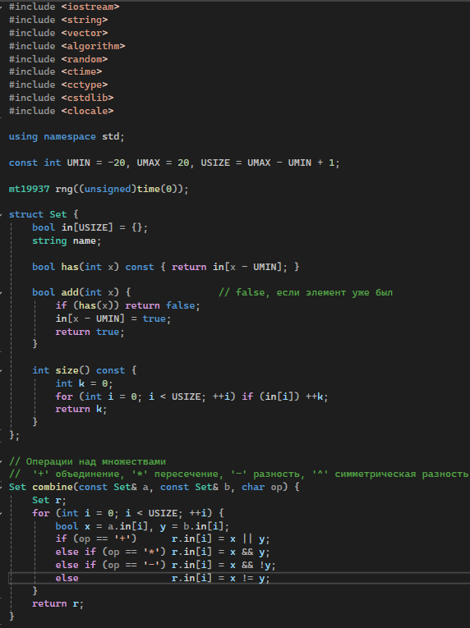
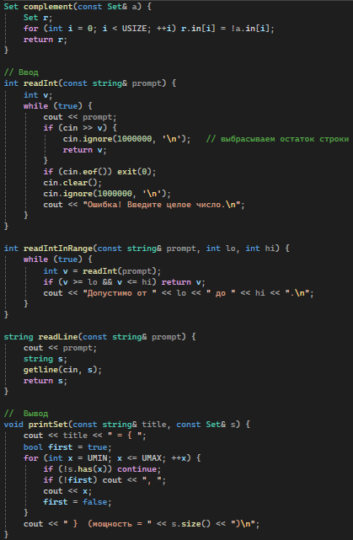
Код программы

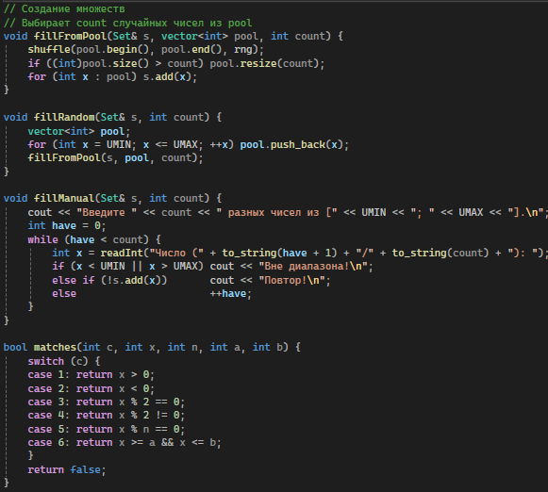

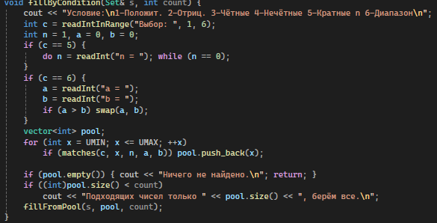

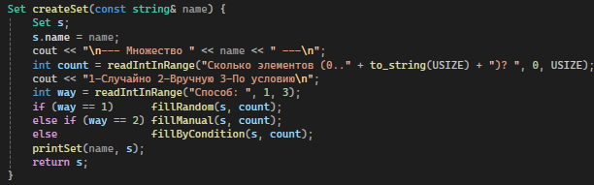
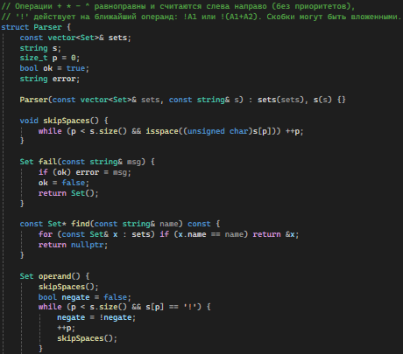

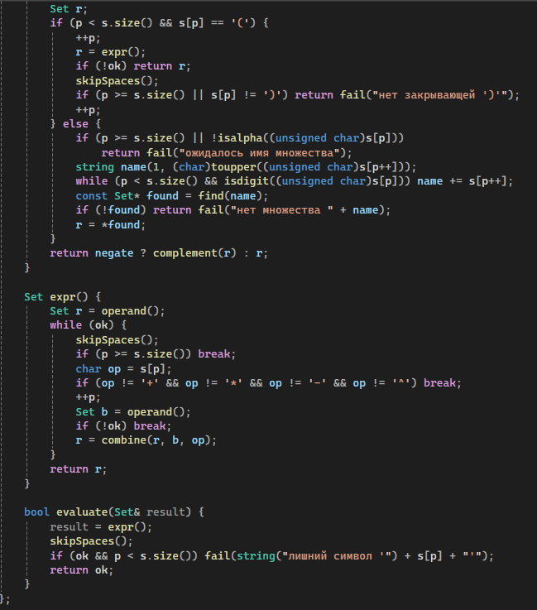

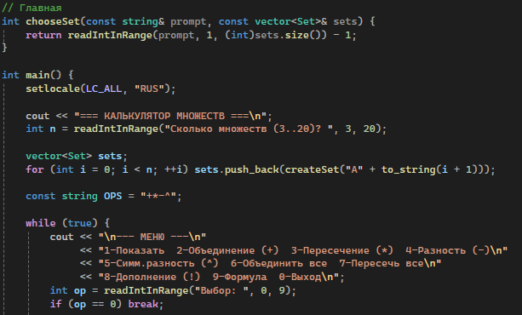

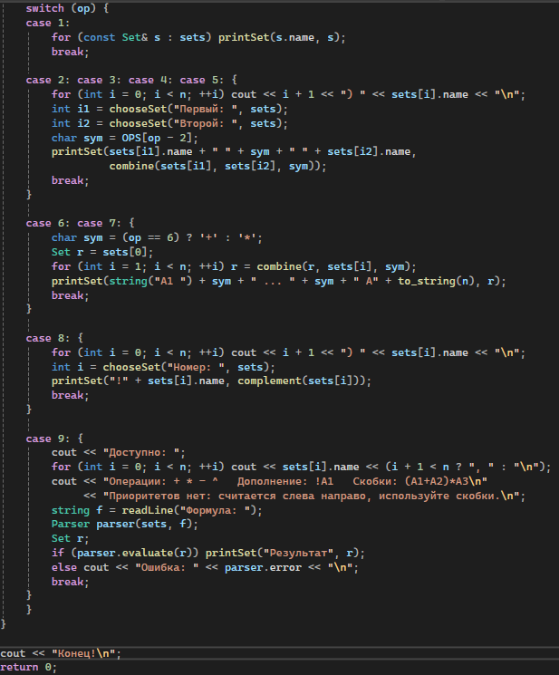

Вывод
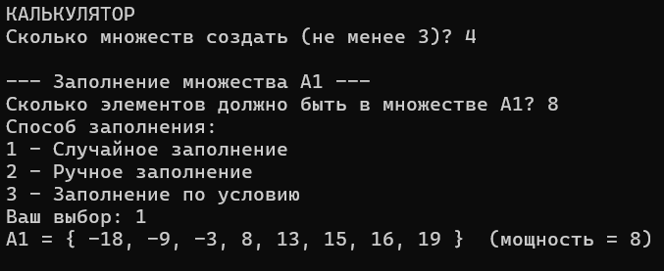
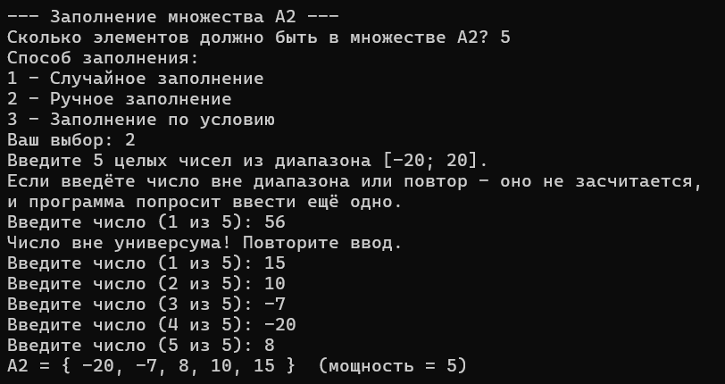
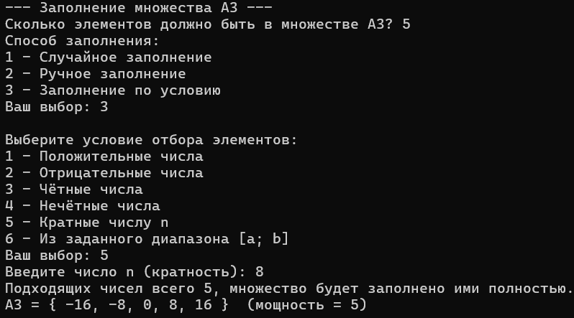

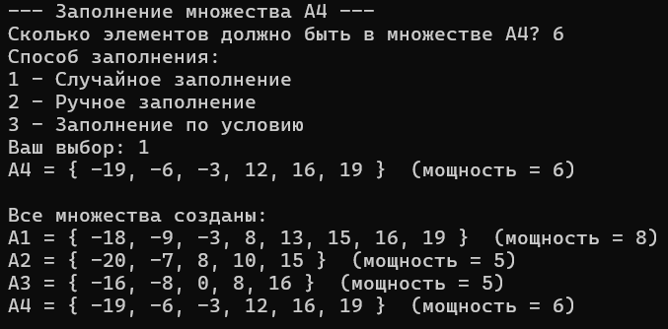
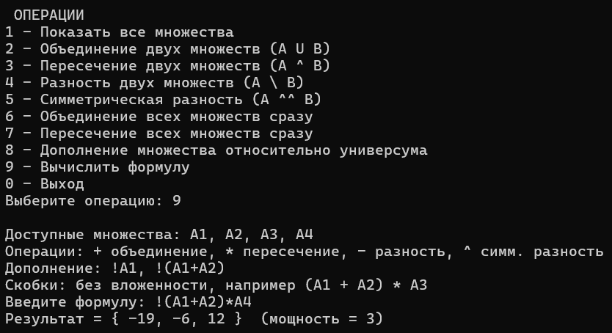
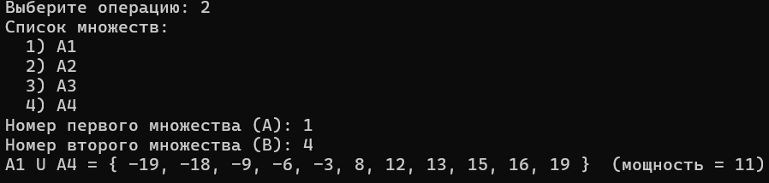
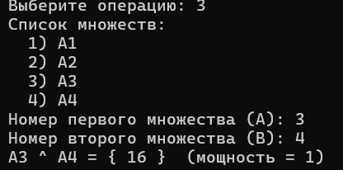
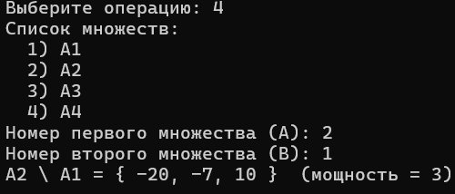
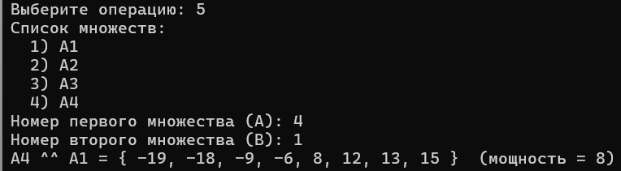
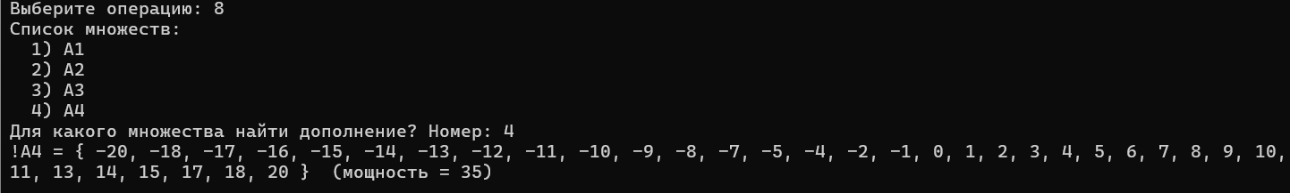

Заключение
Разработанная программа "Калькулятор множеств" успешно реализует весь требуемый функционал для работы с множествами целых чисел. Создан удобный инструмент, позволяющий выполнять основные теоретико-множественные операции и работать с формулами произвольной сложности.
Программа демонстрирует эффективное использование возможностей языка C++ и STL для работы с множествами. Реализованы все способы создания множеств и операции над ними, предусмотренные заданием.
Разработанное приложение может применяться в образовательных целях для изучения теории множеств, а также для решения практических задач. Поставленные цели достигнуты в полном объеме.

GitHub
https://github.com/viktorii726/-/upload

